Детский сад, детский сад…
Почему так говорят?
Потому, что дружно в нем
Мы одной семьей растем!
Оттого и говорят:
— В этом доме детский сад!
(В. Товарков)
Проблема адаптации детей к детскому саду не нова и давно в центре внимания. Главное обстоятельство, провоцирующее стрессу ребенка,- это отрыв от матери и оставление ребенка одного с незнакомыми детьми и чужими, незнакомыми взрослыми. Ведь до сих пор, оказываясь в новой ситуации, ребенок получал поддержку матери, ее присутствие укрепляло его в новой, необычной ситуации, создавало психологический комфорт. А теперь? В детском саду ребенку надо самому приспосабливаться к новым условиям, правилам и требованиям, да к тому же приходится распрощаться со своим привилегированным домашним положением и влиться в среду сверстников.
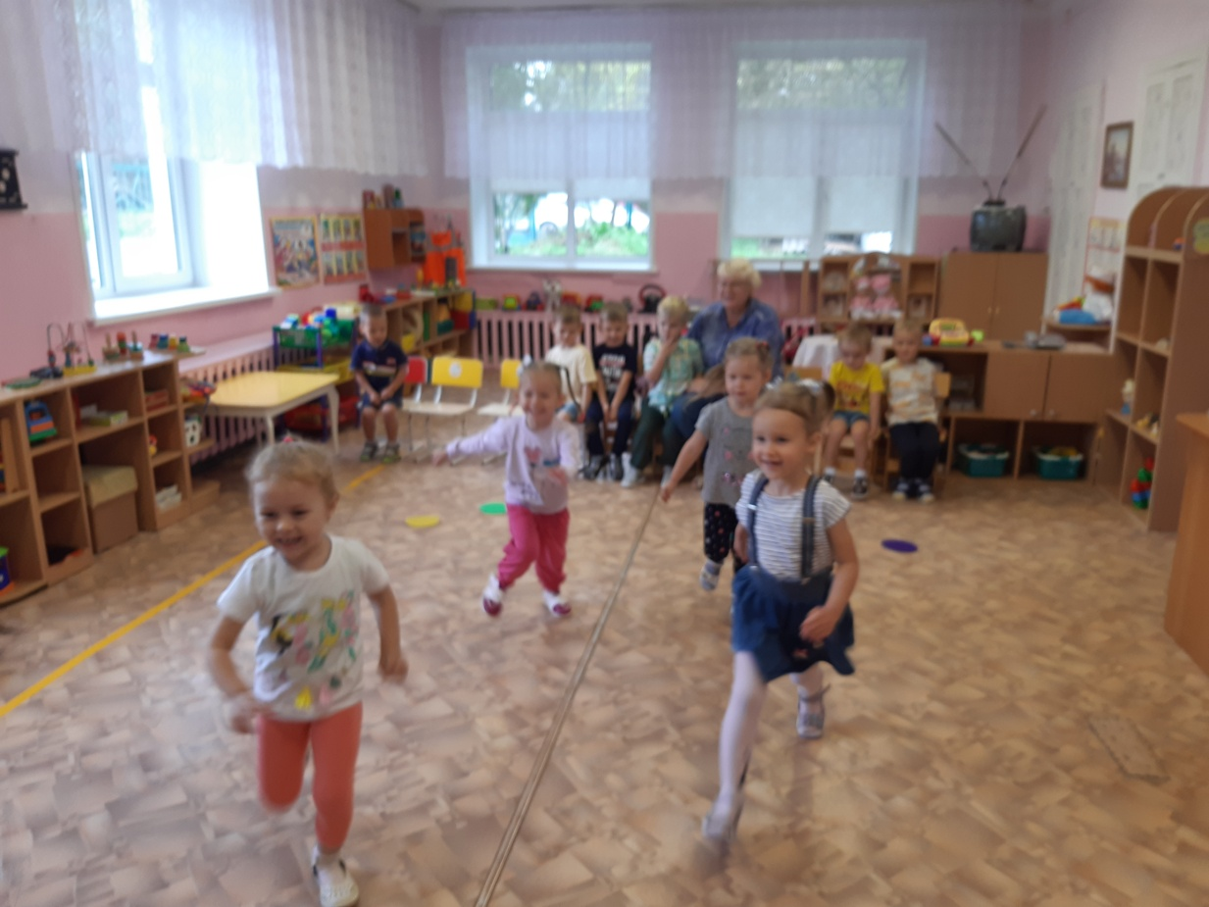
Играем в подвижные игры
Чтобы преодолеть этот барьер, мы прослушивали музыкальные потешки, рассматривали иллюстрации любимых сказок, собирали пирамидки и играли с мозайкой.
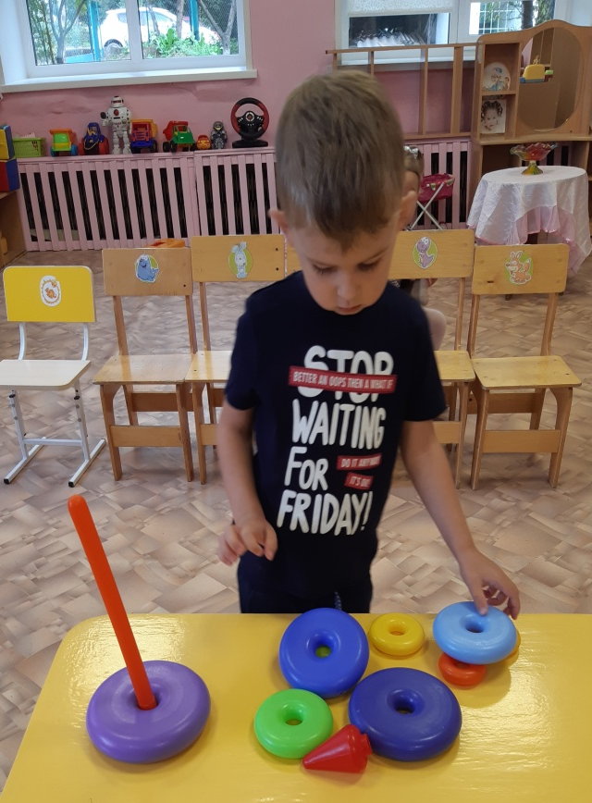
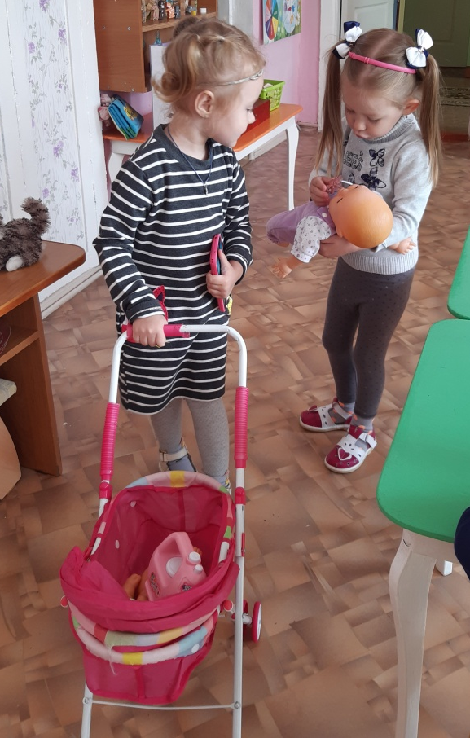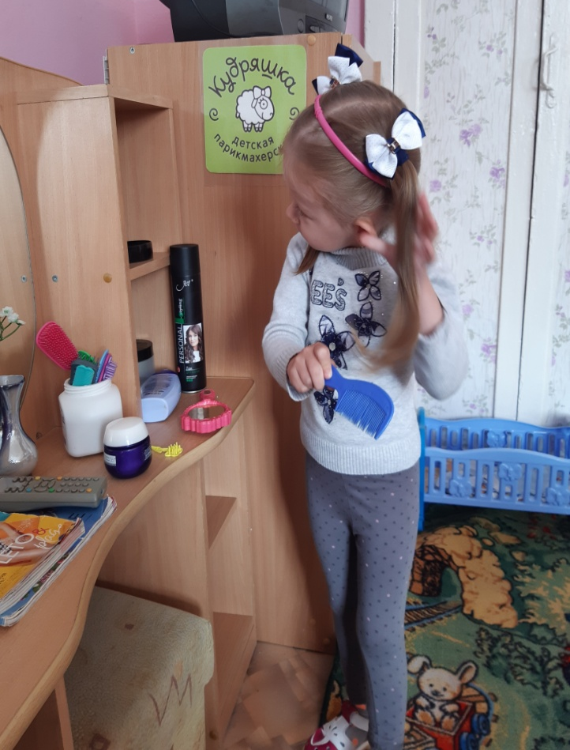
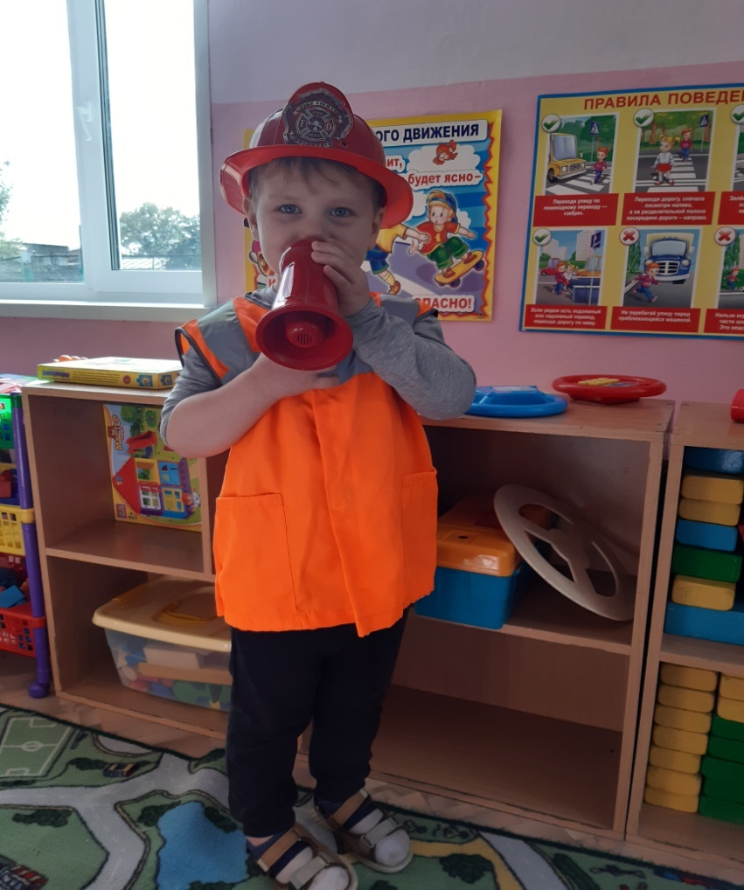
Играли с детьми в в сюжетно-ролевые игры.

Во время прогулки дети качались на качелях.

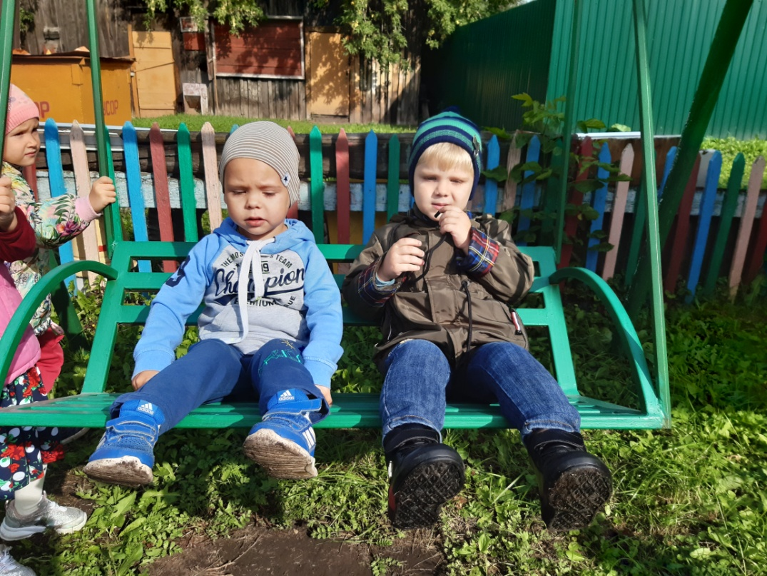

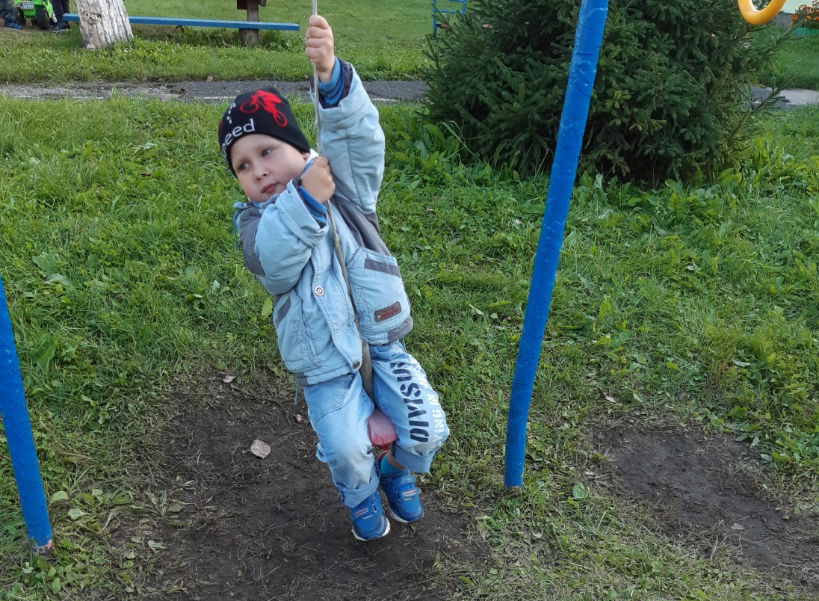

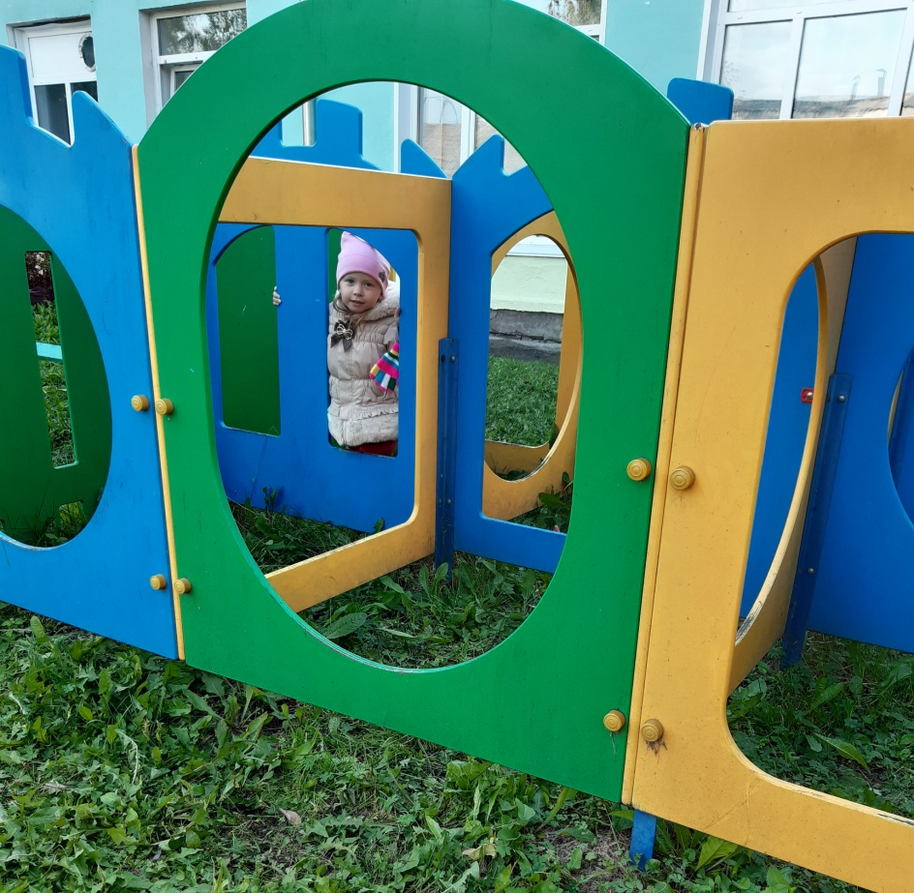
Гуляли по лабиринту

Мы уверены, что наши дети с каждым днём будут посещать детский сад, как свой родной дом – с лёгкостью и с радостью. Ведь они знают, что их здесь любят и ждут.

